Voedingsbeleid
ICBS ’t Bastion
Bredevoort
2019-2020

Inleiding

’t Bastion is het traject gestart om officieel een Gezonde School te worden. Als eerste is ingestoken op het onderdeel ‘gezonde voeding’. In het kader van de Gezonde School hebben we hiervoor een richtlijn opgesteld voor het eten en drinken in de ochtend- en lunchpauze en voor traktaties. Deze richtlijn wordt opgenomen op de website van de school en in de jaarlijkse schoolgids. We vragen hierbij uw begrip en medewerking.

We realiseren ons dat voeding misschien als een primaire taak van ouders voelt, maar tegelijkertijd voelen we ook als school de verantwoordelijkheid een goed voorbeeld te geven, kinderen een gezonde leefstijl aan te leren en te helpen bewuste keuzes te maken. Onderzoek heeft bewezen dat een gezonde leefstijl daadwerkelijk een positieve invloed heeft op de schoolprestaties; kinderen blijven rustiger, kunnen zich langer concentreren en zijn minder geprikkeld. Bovendien eten kinderen die op school leren gezond te eten ook buiten school meer groenten en fruit.
In de praktijk blijkt dat ongezond eten van klasgenoten bij andere kinderen de motivatie om gezond te eten en drinken doet afnemen en dat is natuurlijk jammer. Daarom willen we zo consequent mogelijk zijn en kinderen stimuleren ook een gezond voorbeeld voor elkaar te zijn. Bovendien zijn we er van overtuigd dat gezond en lekker zeker kan samengaan!

Ons beleid bestaat uit verschillende onderdelen:

- Educatie
- Signalering
- Beleid
- Omgeving
- Communicatie richting ouders
- Algemeen

Deze onderdelen worden hierna zo concreet mogelijk beschreven.
- Educatie

Belangrijker dan regels en afspraken vinden we het belangrijk kinderen en ouders te informeren over de achtergrond daarvan. Dit doen we op de volgende manieren:
Richting kinderen d.m.v. de volgende programma’s:
- Ik Eet Het Beter
  - 1x per jaar pauzehap (groep 5 t/m 8)
  - ‘Over de tong’ (groep 6)
  - ‘Testlab’ (groep 7)
  - ‘Klasselunch’ (groep 8).
- Schoolbrede projectweek ‘Lekker gezond’ door school zelf vormgegeven
- Methode Leefstijl (sociaal-emotioneel); thema voeding (6 weken per jaar)
Richting ouders
- Informatie-/ workshopronde in circuit van de ouderraadsvergadering; 1x per jaar

- Signalering

Naast een voorbeeldfunctie hebben we als school ook een signaleringsfuntie. Hiervoor hebben we de volgende mogelijkheden:
- Jeugdgezondheidszorg
  - Reguliere controlemomenten in de kleutergroep en groep 7. Voorafgaand vult de leerkracht een signaleringslijst in.
  - Warme overdracht van de schoolverpleegkundige of-arts naar leerkracht na controlemomenten
  - Inloopspreekuren waar op initiatief van ouders of advies van school advies kan worden gevraagd
- Anders, nl.
  - Tussentijdse observaties en signalering door de leerkracht

- Beleid

We hebben de volgende afspraken m.b.t. de verschillende momenten van eten en drinken op een schooldag:

Ochtendpauze:
De ochtendpauze op school is het moment om even iets te eten en te drinken. Dat is belangrijk om het vol te houden tot de middagpauze. Maar een pauzehap is niet bedoeld als hele maaltijd. Geef daarom iets mee wat niet te groot is en niet teveel calorieën bevat, bijvoorbeeld:
  - Eten: bij voorkeur fruit en groente. Een bruine boterham met gezond beleg is een prima alternatief.
  - Gezond drinken, bijv. (karne-)melk, water (evt. met munt, citroen o.i.d.) of ongezoete drankjes. Koolzuurhoudende dranken raden we sterk af. Alle drinken in een beker mee naar school vanuit milieuoogpunt.

Lunch:
I.v.m. het continurooster eten alle kinderen op school. Alle kinderen hebben een Bastion-koeltasje gekregen om de lunch in te bewaren.

We adviseren voor de lunch:
  - Bruine boterham(men) met gezond beleg, zoals bijv. (smeer-)kaas, ei, evt. vleeslight zuivelspread, pindakaas of notenpasta en/ of
  - Vers fruit en/ of groente (als beleg of extra bijlage)
  - Gezond drinken, bijv. (karne-)melk, water (evt. met munt, citroen o.i.d.) of ongezoete drankjes. Koolzuurhoudende dranken raden we sterk af. Alle drinken in een beker mee naar school vanuit milieuoogpunt.

Zie ook:
http://www.voedingscentrum.nl/nl/mijn-kind-en-ik/alles-over-gezond-eten-voor-kinderen-van-4-13-jaar/eten-meegeven-naar-de-basisschool.aspx

NB. Snoep of koek wordt niet op prijs gesteld en wordt mee terug gegeven naar huis.

Traktaties
Tot slot is er natuurlijk af en toe ook tijd om een feestje te vieren, maar bedenk dat kinderen per schooljaar al gauw 30 traktaties krijgen. Ons uitgangspunt is dat een traktatie een extraatje is. We willen u dan ook vragen deze klein te houden en niet te calorierijk te maken.

Voor inspiratie kunt u kijken op:
http://www.voedingscentrum.nl/Assets/Uploads/voedingscentrum/Documents/Consumenten/Mijn%20kind%20en%20ik/Naar%20school/Traktatieboekje.pdf

Handhaving
’t Bastion kiest heel bewust voor positieve stimulans en bevestiging en is van mening dat deze positieve insteek zijn uitwerking heeft naar andere ouders en kinderen. Ouders worden hiertoe
in eerste instantie aangesproken via nieuwsbrieven, de website en bij gelegenheid Facebook.
Bij herhaaldelijk ‘verkeerde’ keuze neemt het kind het eten mee terug naar huis. Bij uitzondering zullen ouders aangesproken worden op voedingskeuze voor hun kinderen.
Kritische ouders zijn altijd welkom bij de leerkrachten en directeur om van gedachten te wisselen over het gehanteerde beleid en de gemaakte keuzes.

- Omgeving

In iedere klas en in de personeelsruimte is een hygiënisch watertappunt

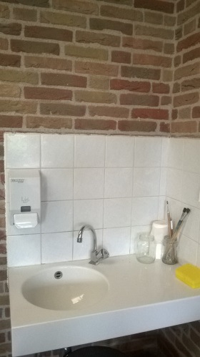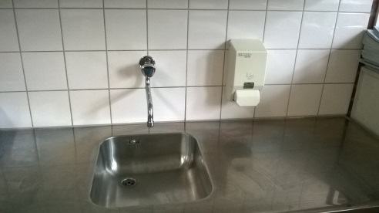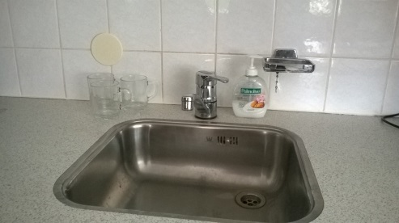
In de groep In de groep In de personeelskamer

- Communicatie richting ouders

Op verschillende manieren wordt gecommuniceerd naar ouders, nl. d.m.v.:
- Website: www.bastionbredevoort.nl, zowel standaard informatie als incidenteel
- Jaarlijkse schoolkalender cq. schoolgids
- Jaarlijkse algemene informatieavond aan het begin van het schooljaar
- Tijdens optioneel ouderinloopmoment ter afsluiting van de themaweek ‘Lekker gezond’
- Foto’s op Facebook incidenteel
Team
- Idem
- Extra in teamvergaderingen

- Algemeen

- Eigenaar document en contactpersoon Gezonde School:
Lianne Tadema
l.tadema@bastionbredevoort.nl
0543-451529
- Ondersteund door:
Troy IJsselstijn
Functie: Gezonde school-adviseur
T.IJsselstijn@ggdnog.nl
Tel: 088 - 443 31 01

- Werkgroep ‘Gezonde school’ bestaat uit:
  - 4 teamleden van ’t Bastion
  - 3 ouders van leerlingen uit onder- en bovenbouw
  - 1 oud-leerling (vanuit opleiding diëtetiek)
  - 1 medewerker BSO

Ieder jaar wordt dit document geëvalueerd door de werkgroep ‘Gezonde school’

